Câu **1**: [NB]

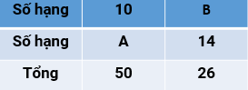  
Số thích hợp điền vào ô trống A là: [[40]]  
Số thích hợp điền vào ô trống B là: [[12]].

Lời giải:

**Bước 1:**

**Lý thuyết:**Muốn tìm một số hạng ta lấy tổng trừ đi số hạng kia.  
  
Số thích hợp điền vào ô trống A là: 50 − 10 = 40 .  
Số thích hợp điền vào ô trống B là: 26 − 14 = 12 .

Câu **2**: [NB]

Bạn hãy điền số thích hợp vào chỗ trống.  
Số thích hợp điền vào dấu ? là [[21]].  
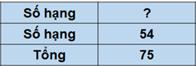

Lời giải:

**Bước 1:**

**Lý thuyết:**  
Muốn tìm một số hạng ta lấy tổng trừ đi số hạng kia.  
  
Số thích hợp điền vào dấu ? là:  
75 − 54 = 21.  
Số cần điền là 21.  
**Đáp án:**  
21

Câu **3**: [NB]

Chọn đáp án đúng.  
Chữ số thích hợp điền vào ô trống là  


A. 2.

B. 3. C. 4. D. 5.

Lời giải:

**Bước 1:**

**Lý thuyết:**  
Muốn tìm một số hạng ta lấy tổng trừ đi số hạng kia.  
  
Ta có: 47 − 25 = 22.  
Vậy chữ số cần điền là 2.  
**Đáp án:**2.

Câu **4**: [NB]

Bạn hãy điền số thích hợp vào chỗ trống.  
Cho phép tính: Y + 60 = 71.  
Số Y là [[11]].  
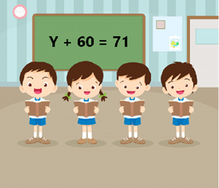

Lời giải:

**Bước 1:**

**Lý thuyết:**  
Muốn tìm một số hạng ta lấy tổng trừ đi số hạng kia.  
  
Ta có:  
Y + 60 = 71  
Y = 71 − 60  
Y = 11  
Vậy Y = 11.  
Số cần điền là 11.  
**Đáp án:**  
11

Câu **5**: [NB]

Bạn hãy điền số thích hợp vào chỗ trống.  
Số X là: [[53]]  
Số Y là: [[20]].  
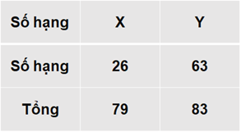

Lời giải:

**Bước 1:**

**Lý thuyết:**  
Muốn tìm một số hạng ta lấy tổng trừ đi số hạng kia.  
  
Số X là: 79 − 26 = 53.  
Số Y là: 83 − 63 = 20.  
**Đáp án:**  
53  
20

Câu **6**: [NB]

Bạn hãy chọn đáp án đúng.  
Chữ số thích hợp điền vào ô trống là  
img_question

A. 4.

B. 2. C. 6. D. 8.

Lời giải:

**Bước 1:**

**Lý thuyết:**  
Muốn tìm một số hạng ta lấy tổng trừ đi số hạng kia.  
  
Ta có: 69 − 25 = 44.  
Vậy chữ số cần điền vào ô trống là 4.  
**Đáp án:**  
4.

Câu **7**: [NB]

Bạn hãy điền số thích hợp vào chỗ trống.  
[[11]] + 50 = 61.  


Lời giải:

**Bước 1:**

**Lý thuyết:**  
Muốn tìm một số hạng ta lấy tổng trừ đi số hạng kia.  
  
Ta có:  
61 − 50 = 11.  
Số cần điền là 11.  
**Đáp án:**  
11

Câu **8**: [NB]

Bạn hãy chọn đáp án đúng.  
Cho x thỏa mãn:  
74 + x = 96 .  
Số x cần tìm là  


A. 22.

B. 11. C. 32. D. 42.

Lời giải:

**Bước 1:**

**Lý thuyết:**  
Muốn tìm một số hạng ta lấy tổng trừ đi số hạng kia.  
  
74 + x = 96  
x = 96 − 74  
x = 22.  
Vậy số x cần tìm là 22 .  
**Đáp án:**  
22.

Câu **9**: [NB]

Chọn đáp án đúng.  
Tổng của hai số là 39 . Một số hạng là 32 .  
Số hạng còn lại là

A. 7.

B. 32. C. 71. D. 14.

Lời giải:

**Bước 1:**

**Lý thuyết:**  
Muốn tìm một số hạng ta lấy tổng trừ đi số hạng kia.  
  
Số hạng còn lại là: 39 − 32 = 7.  
**Đáp án:**7.

Câu **10**: [NB]

Bạn hãy điền số thích hợp vào chỗ trống.  
36 + [[40]] = 76.  
img_question

Lời giải:

**Bước 1:**

**Lý thuyết:**  
Muốn tìm một số hạng ta lấy tổng trừ đi số hạng kia.  
  
Số cần tìm là 76 − 36 = 40.  
Số cần điền là 40.  
**Đáp án:**  
40

Câu **11**: [NB]

Bạn hãy điền số thích hợp vào chỗ trống.  
Số A là: [[21]]  
Số B là: [[11]].  
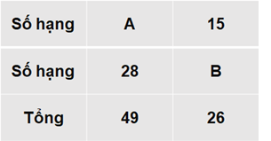

Lời giải:

**Bước 1:**

**Lý thuyết:**  
Muốn tìm một số hạng ta lấy tổng trừ đi số hạng kia.  
  
Số A là: 49 − 28 = 21.  
Số B là: 26 − 15 = 11.  
**Đáp án:**  
21  
11

Câu **12**: [NB]

Bạn hãy điền số thích hợp vào chỗ trống.  
Số thích hợp điền vào dấu ? là [[51]].  
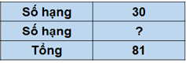

Lời giải:

**Bước 1:**

**Lý thuyết:**  
Muốn tìm một số hạng ta lấy tổng trừ đi số hạng kia.  
  
Số thích hợp điền vào dấu ? là:  
81 − 30 = 51.  
Số cần điền là 51.  
**Đáp án:**  
51

Câu **13**: [NB]

Bạn hãy chọn đáp án đúng.  
Cho hình dưới đây:  
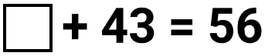  
Số thích hợp điền vào ô trống trong hình trên là

A. 13.

B. 14. C. 12. D. 10.

Lời giải:

**Bước 1:**

**Lý thuyết:**  
Muốn tìm một số hạng, ta lấy tổng trừ đi số hạng kia.  
  
Số thích hợp điền vào ô trống trong hình trên là kết quả của phép tính 56 − 43.  
Ta có: 56 − 43 = 13.  
Vậy đáp án đúng là 13.  
**Đáp án:**  
13.

Câu **14**: [NB]

Bạn hãy điền số thích hợp vào ô trống.  
15 + [[23]] = 38.

Lời giải:

**Bước 1:**

**Lý thuyết:**  
Muốn tìm một số hạng, ta lấy tổng trừ đi số hạng kia.  
  
Số thích hợp cần điền vào ô trống là kết quả của phép tính 38 − 15.  
Ta có: 38 − 15 = 23.  
Vậy số thích hợp cần điền vào ô trống là 23.  
**Đáp án:**  
23

Câu **15**: [NB]

Bạn hãy chọn đáp án đúng.  
Cho phép cộng có tổng bằng 28 và một số hạng là 24. Số hạng còn lại của phép cộng đó là

A. 4.

B. 42. C. 52. D. 14.

Lời giải:

**Bước 1:**

**Lý thuyết:**  
Muốn tìm một số hạng, ta lấy tổng trừ đi số hạng kia.  
  
Số hạng còn lại của phép cộng đó là: 28 − 24 = 4.  
Vậy đáp án đúng là 4.  
**Đáp án:**  
4.

Câu **16**: [NB]

Bạn hãy chọn đáp án đúng để điền vào ô trống.  
13 cộng với [[25]] bằng 38.

Lời giải:

**Bước 1:**

**Lý thuyết:**  
Muốn tìm một số hạng, ta lấy tổng trừ đi số hạng kia.  
  
Vì 38 − 13 = 25 nên 13 + 25 = 38.  
Vậy 13 cộng với 25 bằng 38.  
**Đáp án:**  
25

Câu **17**: [NB]

Bạn hãy điền số thích hợp vào ô trống.  
Bình nghĩ ra một số. Biết rằng số đó cộng với 27 bằng 36. Hỏi số Bình nghĩ ra là số nào?  
Trả lời: [[9]].

Lời giải:

**Bước 1:**

**Lý thuyết:**  
Muốn tìm một số hạng, ta lấy tổng trừ đi số hạng kia.  
  
Số Bình nghĩ ra là:  
36 − 27 = 9.  
Vậy số thích hợp cần điền vào ô trống là 9.  
**Đáp án:**  
9.

Câu **18**: [NB]

Bạn hãy chọn đáp án đúng.  
Số nào dưới đây cộng với 24 bằng 38 ?

A. 14.

B. 15. C. 16. D. 13.

Lời giải:

**Bước 1:**

**Lý thuyết:**  
Muốn tìm một số hạng, ta lấy tổng trừ đi số hạng kia.  
  
Số cộng với 24 bằng 38 là: 38 − 24 = 14.  
Vậy đáp án đúng là 14.  
**Đáp án:**  
14.

Câu **19**: [NB]

Bạn hãy chọn đáp án đúng.  
Cho hình sau:  
img_question  
Số thích hợp điền vào dấu ba chấm trong hình trên

A. là một số tròn chục.

B. không phải là một số tròn chục.

Lời giải:

**Bước 1:**

**Lý thuyết:**  
Muốn tìm một số hạng, ta lấy tổng trừ đi số hạng kia.  
  
Số thích hợp điền vào dấu ba chấm trong hình trên là: 38 − 19 = 19.  
Vì 19 không là số tròn chục nên đáp án đúng là: không phải là một số tròn chục.  
**Đáp án:**  
không phải là một số tròn chục.

Câu **20**: [NB]

Bạn hãy chọn đáp án đúng.  
Cho bảng sau:  
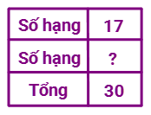  
Số thích hợp điền vào dấu ? trong bảng trên là

A. 13.

B. 12. C. 23. D. 22.

Lời giải:

**Bước 1:**

**Lý thuyết:**  
Muốn tìm một số hạng, ta lấy tổng trừ đi số hạng kia.  
  
Số thích hợp điền vào dấu ? trong bảng trên là: 30 − 17 = 13.  
Vậy đáp án đúng là 13.  
**Đáp án:**  
13.

Câu **21**: [NB]

Bạn hãy chọn đáp án đúng.  
Cho phép cộng có tổng là 25. Biết số hạng thứ nhất là 12. Trong các nhận xét dưới đây, nhận xét nào đúng?

A. Số hạng thứ hai là 13.

B. Số hạng thứ hai là 23. C. Số hạng thứ hai là 3.

Lời giải:

**Bước 1:**

**Lý thuyết:**  
Muốn tìm một số hạng, ta lấy tổng trừ đi số hạng kia.  
  
Số hạng thứ hai là: 25 − 12 = 13.  
Vậy nhận xét đúng là: Số hạng thứ hai là 13.  
**Đáp án:**  
Số hạng thứ hai là 13.

Câu **22**: [NB]

Bạn hãy chọn đáp án đúng.  
Cho hình sau:  
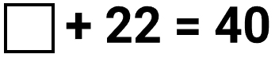  
Hai bạn Bình và An cùng nhau tìm số thích hợp để điền vào ô trống trong hình trên. Biết bạn An điền số 18 , bạn Bình điền số 28. Theo em bạn nào điền đúng?

A. Bạn An.

B. Bạn Bình.

Lời giải:

**Bước 1:**

**Lý thuyết:**  
Muốn tìm một số hạng, ta lấy tổng trừ đi số hạng kia.  
  
Số cần điền vào ô trống trong hình là kết quả của phép tính: 40 − 22.  
Ta có: 40 − 22 = 18.  
Do đó số thích hợp cần điền vào ô trống là 18.  
Vậy bạn An điền đúng, bạn Bình điền sai.  
**Đáp án:**  
Bạn An.

Câu **23**: [NB]

Bạn hãy chọn đáp án đúng để điền vào ô trống.  
Cho hình sau:  
  
Số thích hợp điền vào ô trống trong hình trên [[bằng]] 41.

Lời giải:

**Bước 1:**

**Lý thuyết:**  
Muốn tìm một số hạng, ta lấy tổng trừ đi số hạng kia.  
  
Số thích hợp điền vào ô trống trong hình trên là: 78 − 37 = 41.  
Vì 41 = 41 nên số thích hợp điền vào ô trống trong hình trên bằng 41.  
Vậy đáp án đúng cần chọn là “bằng”.  
**Đáp án:**  
bằng

Câu **24**: [NB]

Bạn hãy chọn đáp án đúng.  
Cho hình sau:  
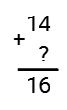  
Số thích hợp điền vào dấu ? trong hình trên là

A. 2.

B. 3. C. 4. D. 5.

Lời giải:

**Bước 1:**

**Lý thuyết:**  
Muốn tìm một số hạng, ta lấy tổng trừ đi số hạng kia.  
  
Số thích hợp điền vào dấu ? trong hình trên là kết quả của phép tính 16 − 14.  
Ta có: 16 − 14 = 2.  
Vậy đáp án đúng là 2.  
**Đáp án:**  
2.

Câu **25**: [NB]

Bạn hãy chọn đáp án đúng.  
Cho hình sau:  
  
Tổng của 17 với số nào dưới đây đúng bằng số màu vàng trong hình trên?

A. 11.

B. 12. C. 14. D. 10.

Lời giải:

**Bước 1:**

**Lý thuyết:**  
Muốn tìm một số hạng, ta lấy tổng trừ đi số hạng kia.  
  
Trong hình trên, số màu vàng là số 28.  
Vì 28 − 17 = 11 nên tổng của 17 với số 11 đúng bằng số màu vàng trong hình trên.  
Vậy đáp án đúng là 11.  
**Đáp án:**  
11.

Câu **26**: [NB]

Bạn hãy điền số thích hợp vào ô trống.  
Cho một số có hai chữ số. Biết rằng số đó cộng với 15 thì bằng 46. Số đó là [[31]].

Lời giải:

**Bước 1:**

**Lý thuyết:**  
Muốn tìm một số hạng, ta lấy tổng trừ đi số hạng kia.  
  
Số đó là:  
46 − 15 = 31.  
Vậy số thích hợp cần điền vào ô trống là 31.  
**Đáp án:**  
31

Câu **27**: [NB]

Bạn hãy chọn đáp án đúng.  
Cho hình sau:  
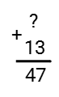  
Hỏi số thích hợp điền vào dấu ? trong hình trên có phải là số 24 không?

A. Không.

B. Có.

Lời giải:

**Bước 1:**

**Lý thuyết:**  
Muốn tìm một số hạng, ta lấy tổng trừ đi số hạng kia.  
  
Số thích hợp điền vào dấu ? trong hình trên là kết quả của phép tính 47 − 13.  
Ta có: 47 − 13 = 34.  
Do đó số thích hợp điền vào dấu ? trong hình trên không phải là số 24.  
Vậy đáp án đúng là “không”.  
**Đáp án:**  
Không.

Câu **28**: [NB]

Bạn hãy điền số thích hợp vào ô trống.  
Cho hình sau:  
  
Số thích hợp điền vào dấu ? để được phép tính đúng là [[15]].

Lời giải:

**Bước 1:**

**Lý thuyết:**  
Muốn tìm một số hạng, ta lấy tổng trừ đi số hạng kia.  
  
Số thích hợp điền vào dấu ? là: 47 − 32 = 15.  
**Đáp án:**  
15

Câu **29**: [NB]

Bạn hãy điền số thích hợp vào ô trống.  
Cho hình sau:  
  
Số thích hợp điền vào dấu ? để được phép tính đúng là [[32]].

Lời giải:

**Bước 1:**

**Lý thuyết:**  
Muốn tìm một số hạng, ta lấy tổng trừ đi số hạng kia.  
  
Số thích hợp điền vào dấu ? là: 58 − 26 = 32.  
**Đáp án:**  
32

Câu **30**: [NB]

Bạn hãy chọn đáp án đúng.  
Cho phép tính sau:  
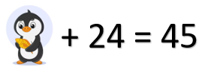  
Hỏi chú chim cánh cụt đã che mất số nào?

A. 21

B. 22 C. 20 D. 23

Lời giải:

**Bước 1:**

**Lý thuyết:**  
Muốn tìm một số hạng, ta lấy tổng trừ đi số hạng kia.  
  
Số bị chú chim cánh cụt che mất là: 45 − 24 = 21.  
Vậy đáp án đúng là: 21  
**Đáp án:**  
21

Câu **31**: [NB]

Bạn hãy chọn đáp án đúng.  
Cho phép tính sau:  
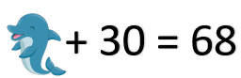  
Hỏi con cá heo đã che mất số nào?

A. 38

B. 28 C. 48 D. 18

Lời giải:

**Bước 1:**

**Lý thuyết:**  
Muốn tìm một số hạng, ta lấy tổng trừ đi số hạng kia.  
  
Số bị con cá heo che mất là: 68 − 30 = 38.  
Vậy đáp án đúng là: 38  
**Đáp án:**  
38

Câu **32**: [NB]

Bạn hãy chọn đáp án đúng để điền vào ô trống.  
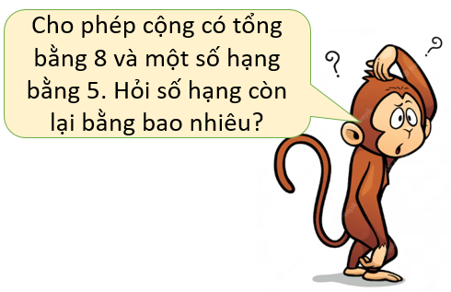  
Trả lời: Số hạng còn lại là [[3]].

Lời giải:

**Bước 1:**

**Lý thuyết:**  
Muốn tìm một số hạng, ta lấy tổng trừ đi số hạng kia.  
  
Số hạng còn lại của phép cộng đó là: 8 − 5 = 3.  
Vậy đáp án đúng cần chọn là 3.  
**Đáp án:**  
3

Câu **33**: [NB]

Bạn hãy chọn đáp án đúng để điền vào ô trống.  
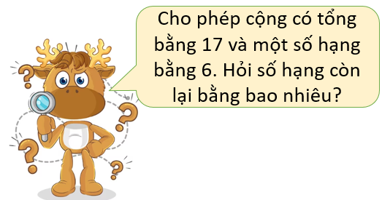  
Trả lời: Số hạng còn lại là [[11]].

Lời giải:

**Bước 1:**

**Lý thuyết:**  
Muốn tìm một số hạng, ta lấy tổng trừ đi số hạng kia.  
  
Số hạng còn lại của phép cộng đó là: 17 − 6 = 11.  
Vậy đáp án đúng cần chọn là 11.  
**Đáp án:**  
11

Câu **34**: [NB]

Bạn hãy chọn đáp án đúng.  
Cho hình sau:  
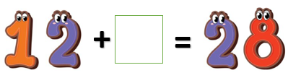  
Khẳng định nào dưới đây đúng?

A. Số thích hợp điền vào ô trống là 16.

B. Số thích hợp điền vào ô trống là 14. C. Số thích hợp điền vào ô trống là 18. D. Số thích hợp điền vào ô trống là 17.

Lời giải:

**Bước 1:**

**Lý thuyết:**  
Muốn tìm một số hạng, ta lấy tổng trừ đi số hạng kia.  
  
Số thích hợp điền vào ô trống trong hình trên là: 28 − 12 = 16.  
Vậy khẳng định đúng là: Số thích hợp điền vào ô trống là 16.  
**Đáp án:**  
Số thích hợp điền vào ô trống là 16.

Câu **35**: [NB]

Bạn hãy chọn đáp án đúng.  
Cho hình sau:  
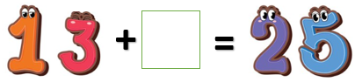  
Khẳng định nào dưới đây đúng?

A. Số thích hợp điền vào ô trống là 12.

B. Số thích hợp điền vào ô trống là 14. C. Số thích hợp điền vào ô trống là 11. D. Số thích hợp điền vào ô trống là 13.

Lời giải:

**Bước 1:**

**Lý thuyết:**  
Muốn tìm một số hạng, ta lấy tổng trừ đi số hạng kia.  
  
Số thích hợp điền vào ô trống trong hình trên là: 25 − 13 = 12.  
Vậy khẳng định đúng là: Số thích hợp điền vào ô trống là 12.  
**Đáp án:**  
Số thích hợp điền vào ô trống là 12.

Câu **36**: [NB]

Bạn hãy chọn đáp án đúng.  
Cho hình sau:  
  
Số thích hợp điền vào dấu ba chấm trong hình trên có phải số 24 không?

A. Không.

B. Có.

Lời giải:

**Bước 1:**

**Lý thuyết:**  
Muốn tìm một số hạng, ta lấy tổng trừ đi số hạng kia.  
  
Số thích hợp điền vào dấu ba chấm trong hình trên là kết quả của phép tính: 66 − 32.  
Ta có: 66 − 32 = 34.  
Vậy đáp án đúng là: Không.  
**Đáp án:**  
Không.

Câu **37**: [NB]

Bạn hãy chọn đáp án đúng.  
Cho hình sau:  
  
Hai bạn Huệ và Mai cùng nhau tìm số thích hợp để điền vào ô trống trong hình trên.  
Biết bạn Huệ điền số 55 và bạn Mai điền số 54. Hỏi bạn nào điền đúng?

A. Bạn Mai.

B. Bạn Huệ.

Lời giải:

**Bước 1:**

**Lý thuyết:**  
Muốn tìm một số hạng, ta lấy tổng trừ đi số hạng kia.  
  
Số thích hợp điền vào ô trống trong hình trên là: 58 − 4 = 54.  
Vậy bạn Mai điền đúng.  
**Đáp án:**  
Bạn Mai.